K213/6S11

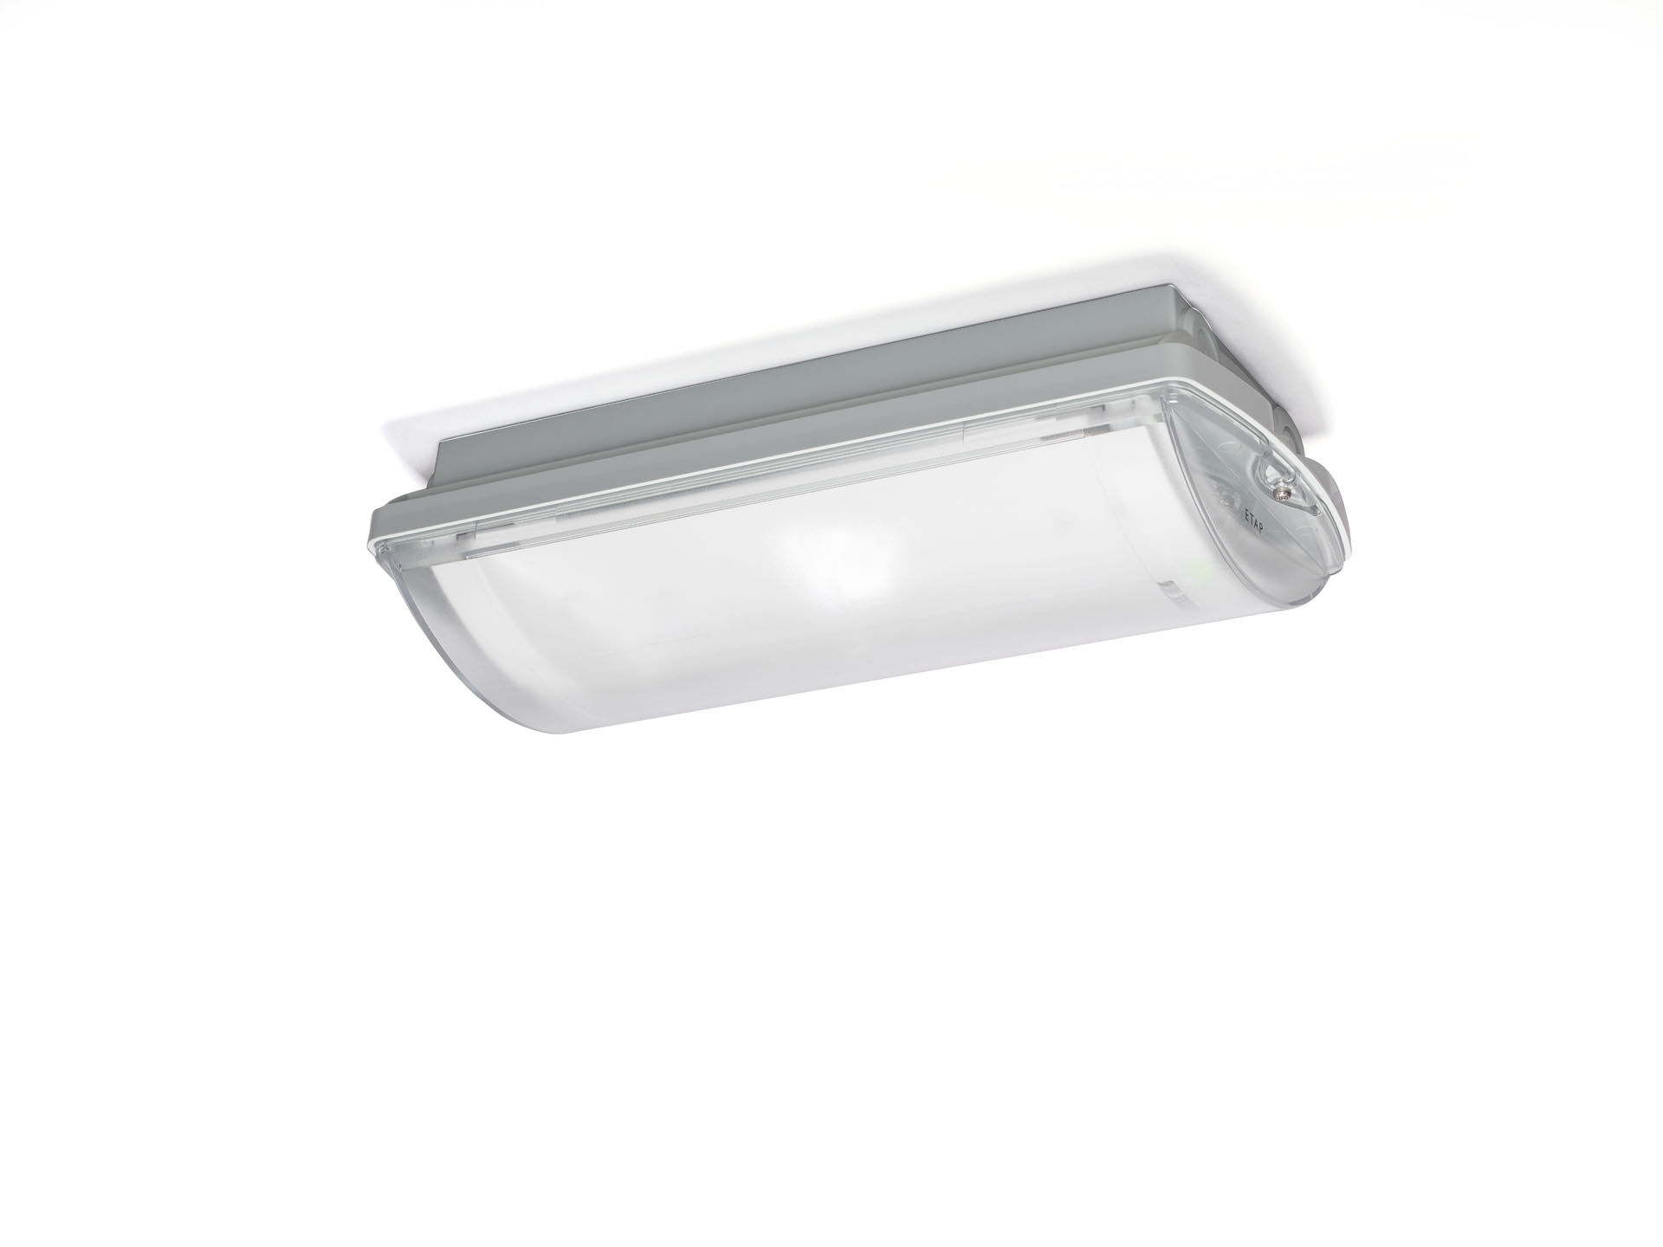
- IP65 Luminária de emergência para iluminação de vías de evacuação. Montagem saliente.
- Luminária autónoma (contém bateria).
- Dimensões: 359 mm x 180 mm x 100 mm.
- Instalada em dois grampos de aço inoxidável, conexão elétrica automática, terminais de fio sem parafusos (até 2.5mm²), bocim incluído, possibilidade de cablagem de passagem, acessórios opcionais para montagem de encastrar.
- Distribuição de luz concentrada, adequada para montagem em altura ou iluminação de escadas.
- Fluxo luminoso em estado de emergência: 510 lm.
- Potência: 0.9 W.
- Interdistância da via de fuga: A uma altura de montagem de 2.8 m, a iluminação no chão é de 1 lux com uma interdistância ("b") de 12.1 m.
- Interdistância da via de anti-pânico: A uma altura de montagem de 2.8 m, a iluminação no chão é de 1 lux com uma interdistância ("b") de 9.5 m. A uma altura de montagem de 2.8 m, a iluminação no chão é de 0.5 lux com uma interdistância ("b") de 10.1 m.
- Tensão: 220-230V.
- Duraçãos: 60 minutos. A luminária contém dados da fonte de luz, data da bateria e tipo, conforme exigido de acordo com EN 60598-2.22.
- Bateria: 4 x NiMh 1,2V 2,2Ah.
- Teste funcional automático todas as semanas, teste de duração 13 semanas, de acordo com EN 50172 e EN 62034. Monitorização e controlo via DALI para manutenção central. Conexão via comunicação BUS de dois fios.
- Modo mantido / não mantido selecionável, predefinido para a aplicação mais comum.
- Classe de isolamento: classe II.
- Segurança fotobiológica EN 62471: RISK GROUP 1 / RISK GROUP 2.
- Policarbonato resistente a impactos base, RAL9018 - papiro branco.
- Grau de protecção IP: IP65.
- Grau de protecção IK: IK10.
- Teste ao fio encandescente: 850°C.
- 5 anos de garantia sobre luminária, fonte de luz, driver e bateria.
- Certificações: CE, ENEC.
- A luminária foi desenvolvida e produzida de acordo com a norma EN 60598-1 numa empresa certificada pela ISO 9001 e pela ISO 14001.

